Отчет практическое занятие №14.

Тема: «HTML и CSS»

Выполнил Берестнев И.В. 4ИСИП-519

Файл HTML

<!DOCTYPE html>

<html lang="ru">

<head>

<meta charset="UTF-8">

<meta http-equiv="X-UA-Compatible" content="IE=edge">

<meta name="viewport" content="width=device-width, initial-scale=1.0">

<title>Good&Food</title>

<link rel="stylesheet" href="css/style.css"/>

<link rel="preconnect" href="https://fonts.googleapis.com">

<link rel="preconnect" href="https://fonts.gstatic.com" crossorigin>

<link href="https://fonts.googleapis.com/css2?family=PT+Sans+Caption:wght@400;700&display=swap" rel="stylesheet">

</head>

<body>

<header class="header">

<div class="header_countainer_image">

<img src="img/Title.png" class="header_image">

</div>

<div class="header_countainer">

<div class="header_title">ГДЕ <span>СКАЧАТЬ</span>

<img src="img/Сomet.png" class="header_ico"></div>

<div class="header_desc">Скачивайте приложение и создавайте свое виртуальное кафе с электронным меню, доставкой и возможностью предзаказа

Скачивайте приложение и создавайте свое виртуальное кафе с электронным меню, доставкой и возможностью предзаказа

Скачивайте приложение и создавайте свое виртуальное кафе с электронным меню, доставкой и возможностью предзаказа</div>

<ul class="header_nav">

<li><a href="#"><img src="img/GooglePlay.png" class="header_store_ico"></a></li>

<li><a href="#"><img src="img/AppStore.png" class="header_store_ico"></a></li>

</ul>

</div>

</header>

<main>

<section class="intro">

<div class="intro_countainer">

<div class="intro_title">ЕДИНАЯ ПЛАТФОРМА <span>ДЛЯ ВСЕЙ РОССИИ</span>

<img src="img/Earth.png" class="intro_ico">

</div>

<div class="intro_desc">Скачивайте приложение и создавайте свое виртуальное кафе электронным меню, доставкой и возможностью предзаказа

Скачивайте приложение и создавайте свое виртуальное кафе с электронным меню, доставкой и возможностью предзаказа

Скачивайте приложение и создавайте свое виртуальное кафе</div>

</div>

<div class="intro_map">

<img src="img/Mainland.png" class="map_img">

<img src="img/Mainland_1.png" class="image1_img">

<img src="img/Mainland_2.png" class="image2_img">

<img src="img/Mainland_3.png" class="image3_img">

<img src="img/Mainland_4.png" class="image4_img">

</div>

</section>

<section class="contacts">

<div class="contacts_countainer">

<img src="img/Logo.png" class="contacts_logo">

<div class="contacts_phone">

<img src="img/Phone.png" class="phone_img">+7 977 000-00-00

<div class="contacts_mail">

<img src="img/Mail.png" class="mail_img">support@mail.ru

<a href="#" class="contacts_button">Войти</a></div></div>

</div>

</section>

</main>

</body>

</html>

Файл CSS

* {

padding: 0;

margin: 0;

font-family: 'PT Sans Caption', sans-serif;

}

.header {

height: 606px;

width: 100%;

display: flex;

flex-direction: row;

align-items: center;

gap: 125px;

padding-top: 96px;

justify-content: center;

}

.header_image {

display: flex;

flex-direction: row;

align-items: center;

gap: 15px;

padding-top: 30px;

padding-right: 125px;

}

.header_countainer {

display: flex;

flex-direction: column;

}

.header_title {

flex-direction: row;

align-items: center;

width: 100%;

height: 50px;

margin-bottom: 25px;

font-style: normal;

font-weight: 700;

font-size: 42px;

line-height: 120%;

letter-spacing: -0.03em;

text-transform: uppercase;

color: #FF9C01;

text-shadow: 0px 4px 30px #FFFFFF, 0px 4px 60px #FFFFFF, 0px 4px 90px #FFFFFF;

}

.header_title span {

color: #0E283C;

}

.header_ico {

place-items: center;

}

.header_desc {

width: 628px;

height: 162px;

font-style: normal;

font-weight: 400;

font-size: 18px;

line-height: 150%;

color: #768C9B;

}

.header_nav {

display: flex;

flex-direction: row;

align-items: flex-start;

list-style-type: none;

gap: 23px;

}

.header_store_ico {

display: flex;

flex-direction: row;

align-items: flex-start;

height: 71px;

border-radius: 15px;

margin-top: 73px;

}

.intro {

height: 271px;

width: 100%;

display: flex;

flex-direction: row;

align-items: center;

padding-top: 148px;

padding-bottom: 96px;

justify-content: center;

gap: 138px;

}

.intro_countainer {

display: flex;

flex-direction: column;

align-items: flex-start;

}

.intro_title {

flex-direction: row;

align-items: center;

width: 369px;

height: 76px;

margin-bottom: 30px;

font-style: normal;

font-weight: 700;

font-size: 32px;

line-height: 120%;

letter-spacing: -0.03em;

text-transform: uppercase;

color: #FF9C01;

}

.intro_title span {

color: #0E283C;

}

.intro_ico {

position: absolute;

margin-left: 8px;

margin-top: 3px;

}

.intro_desc {

width: 445px;

height: 162px;

font-style: normal;

font-weight: 400;

font-size: 14px;

line-height: 150%;

color: #4E5C66;

}

.intro_map {

display: flex;

flex-direction: row;

align-items: center;

gap: 15px;

padding-top: 30px;

}

.map_img {

display: flex;

flex-direction: row;

align-items: flex-start;

width: 633px;

height: 271px;

border-radius: 15px;

}

.image1_img {

position: absolute;

margin-left: 60px;

margin-top: -35px;

}

.image2_img {

position: absolute;

margin-left: 149px;

margin-top: 46px;

}

.image3_img {

position: absolute;

margin-left: 269px;

margin-top: 100px;

}

.image4_img {

position: absolute;

margin-left: 390px;

margin-top: -10px

}

.contacts {

height: 67px;

width: 100%;

display: flex;

flex-direction: row;

align-items: flex-end;

background: #FFAB00;

}

.contacts_countainer {

height: 67px;

width: 100%;

display: flex;

flex-direction: row;

align-items: center;

justify-content: center;

}

.contacts_logo {

display: flex;

align-items: flex-start;

}

.contacts_phone {

display: flex;

flex-direction: row;

align-items: center;

gap: 5px;

padding-left: 668px;

font-style: normal;

font-weight: 700;

font-size: 16px;

line-height: 170%;

color: #FFFFFF;

flex: none;

order: 1;

}

.contacts_mail {

display: flex;

flex-direction: row;

align-items: center;

gap: 5px;

padding-left: 32px;

font-style: normal;

font-weight: 700;

font-size: 16px;

line-height: 170%;

color: #FFFFFF;

flex: none;

order: 1;

}

.contacts_button {

display: flex;

flex-direction: row;

justify-content: center;

align-items: center;

margin-left: 98px;

width: 102px;

height: 47px;

background: #FFFFFF;

border-radius: 100px;

color: #FFAB00;

font-style: normal;

font-weight: 700;

font-size: 18px;

line-height: 170%;

text-decoration: none;

}

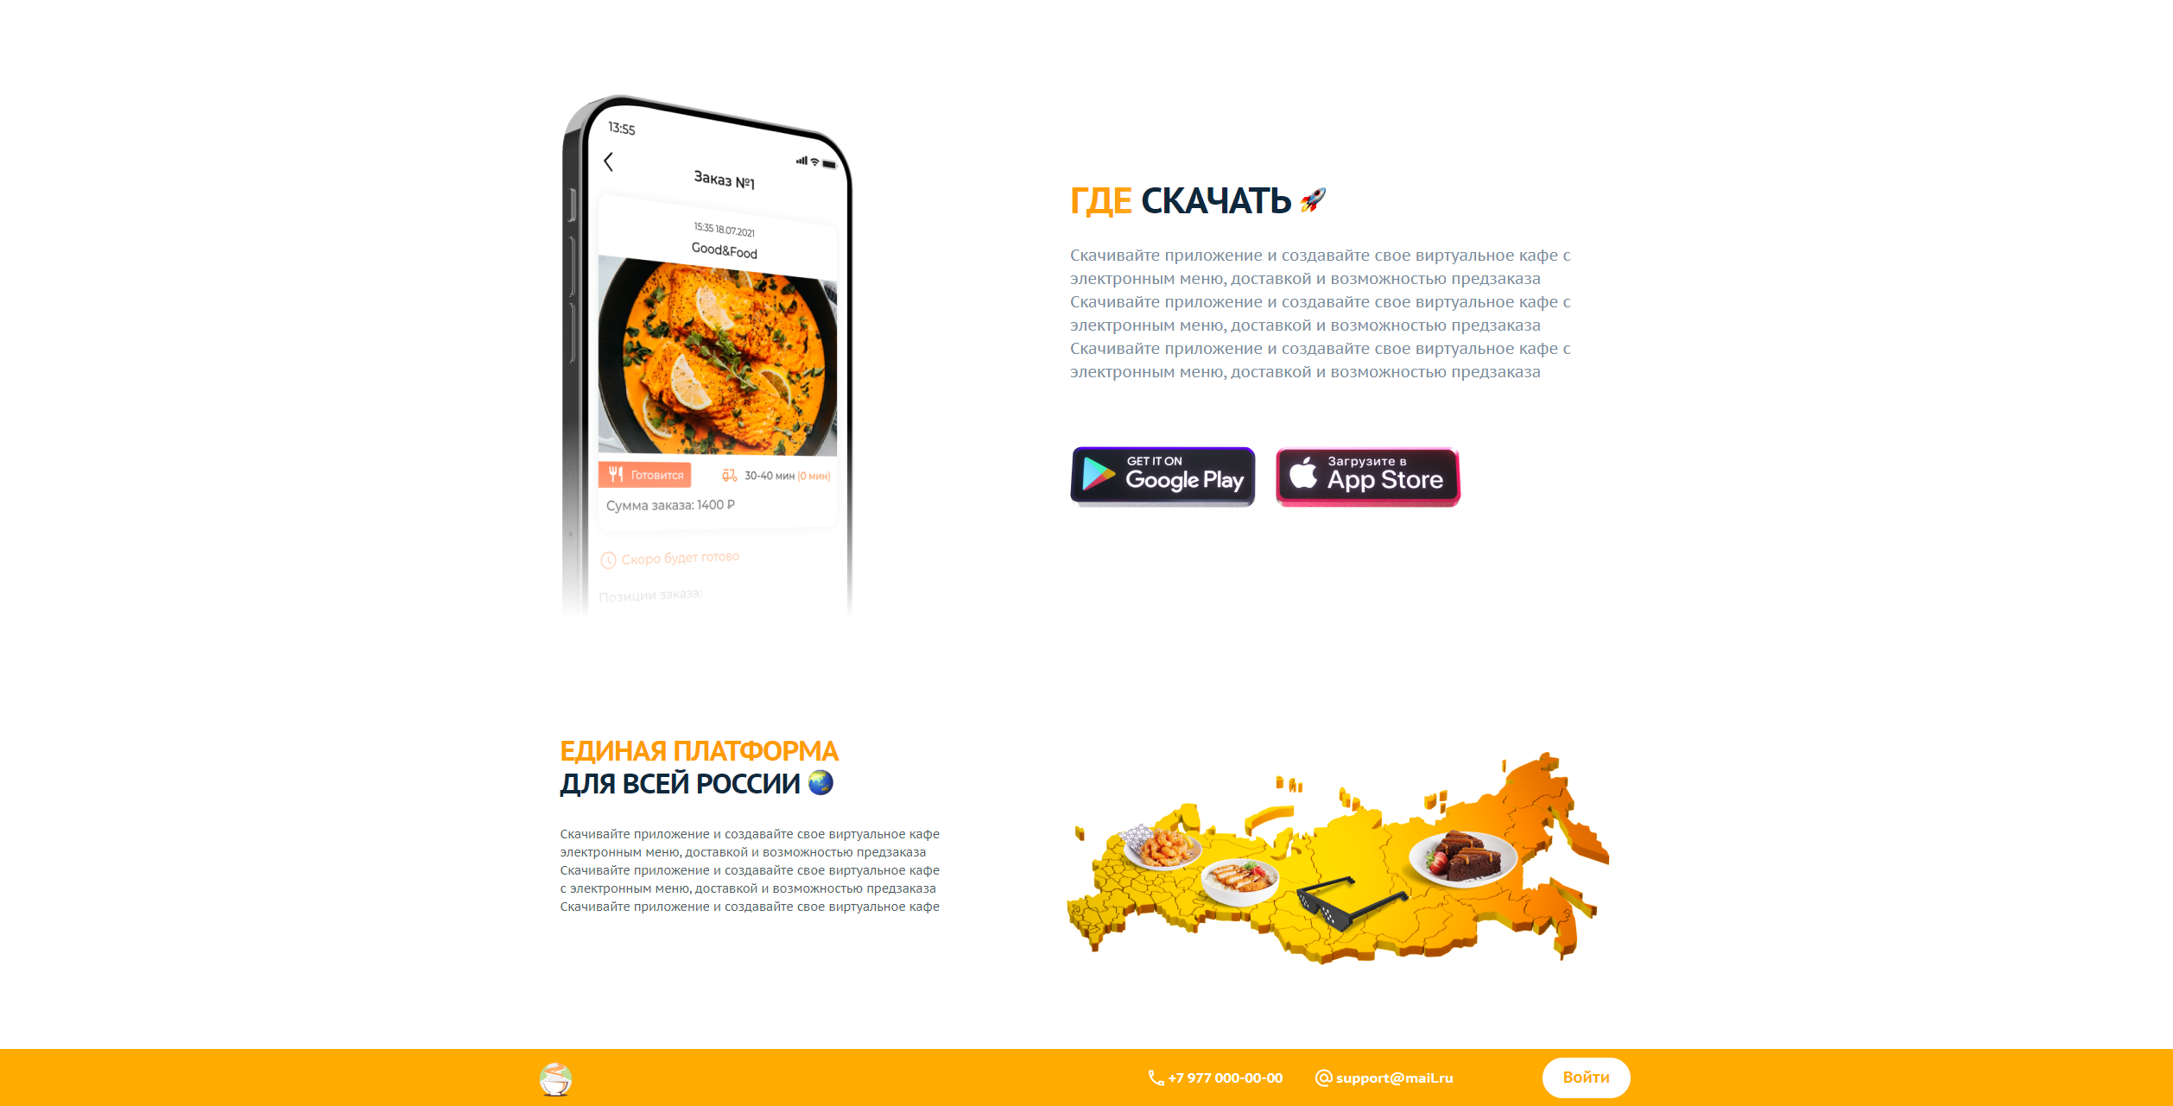

Рисунок 1. Макет сайта